卡片出厂设置手册
- 准备
（1）安卓手机一部
（2）NXP J3R200白卡一张，需要初始化为如下TK值
"enc": "0fc1253f5faa2f51c7a434c86c7c5945",
"mac": "9bef06c71b136ce96297f433efc0e07a",
"kek": "edcfaaa595acb3eb514fa00703da2a63"
(3) NXP J3R452白卡一张，需要初始化为如下TK值
"enc": "92373832e706a169d7e4225ce865280c",
"mac": "926cd4d4030b9bd778fd4e888bebcc19",
"dek": "4c19fa846b9180b0736c3172e00426cf"

- 将安装包gpdroid-nfc.apk和one.cap复制到安卓手机，如Downloads目录
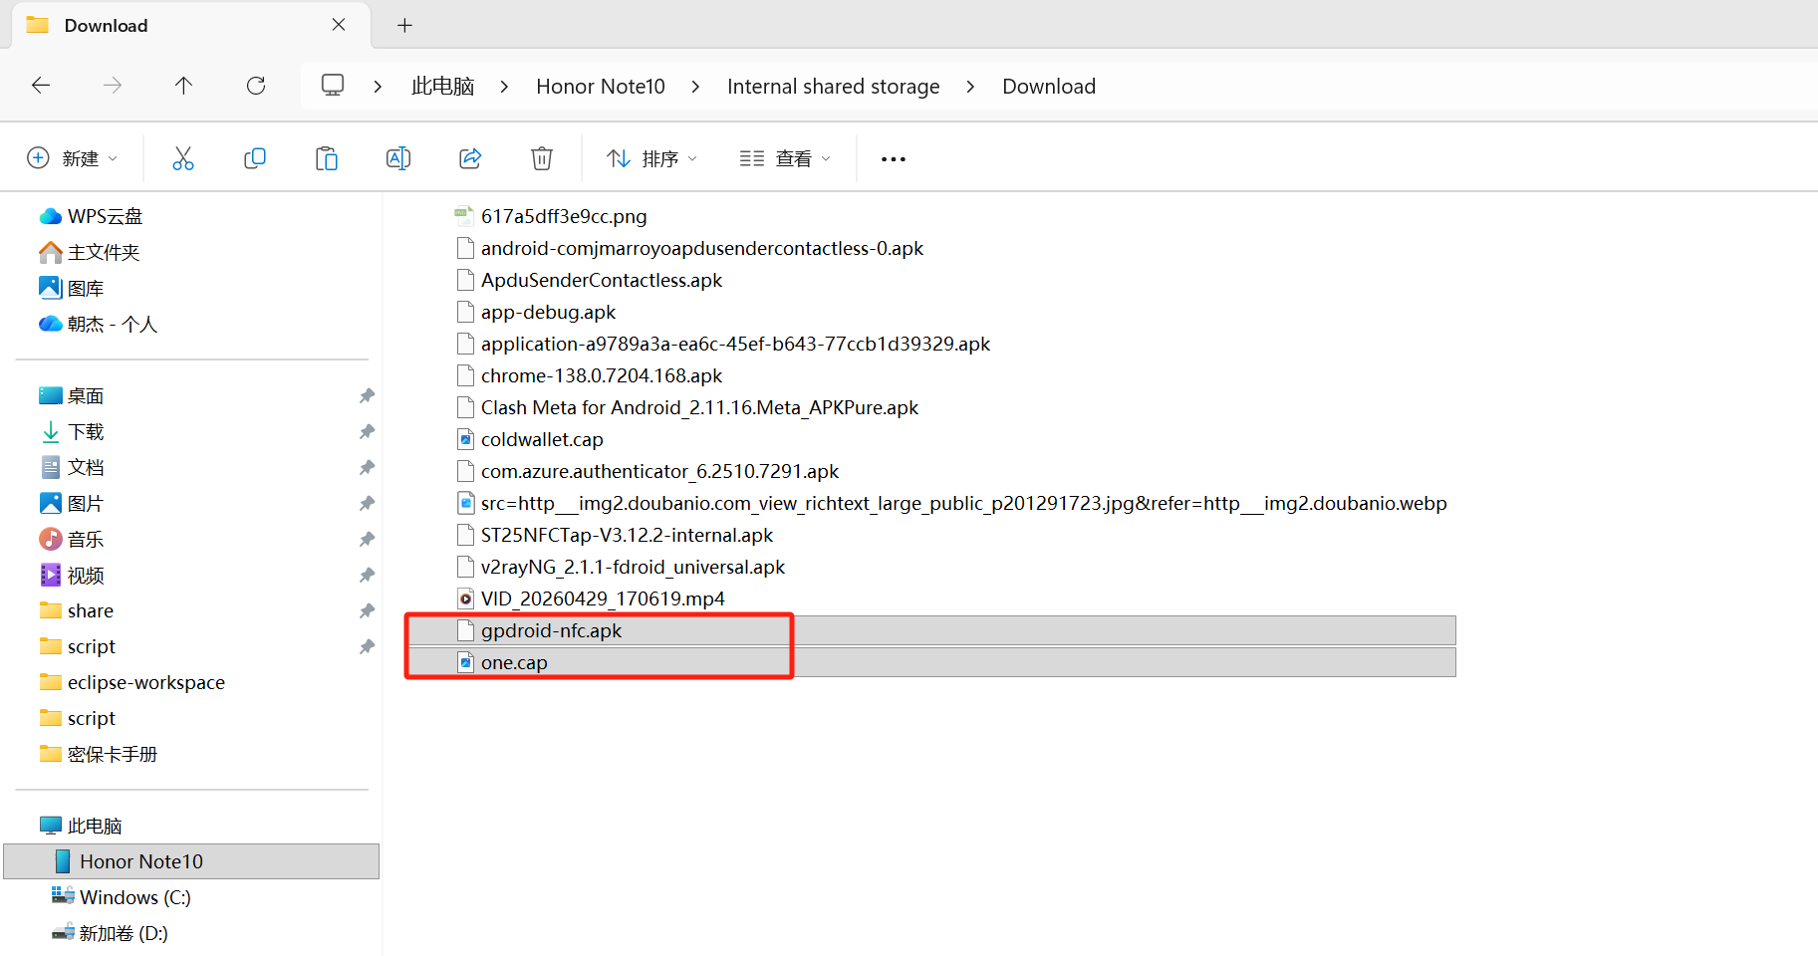
- 手机端安装gpdroid-nfc.apk，安装成功就可以看到GPDroid APP
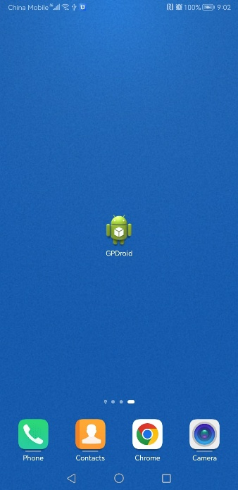
- 运行GPDroid APP
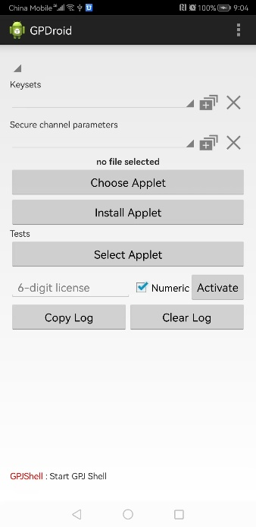
- NXP J3R452白卡贴住手机（一直贴住不要拿开，直到安装成功）
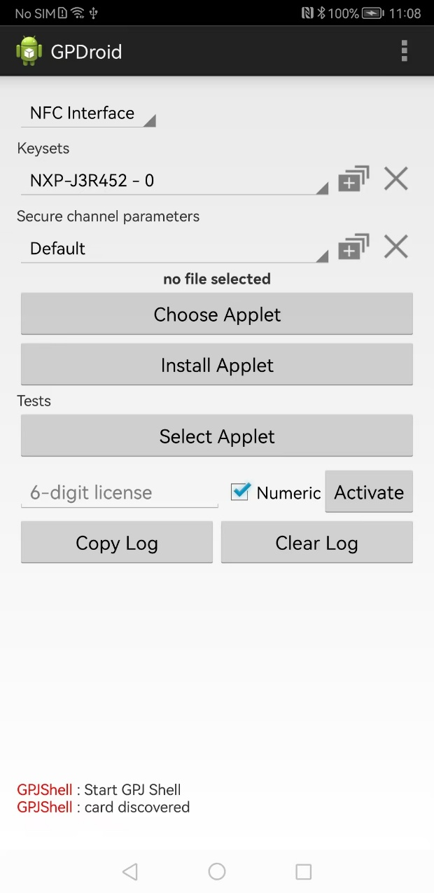
- 点击按钮“Choose Applet”，选中之前下载的one.cap
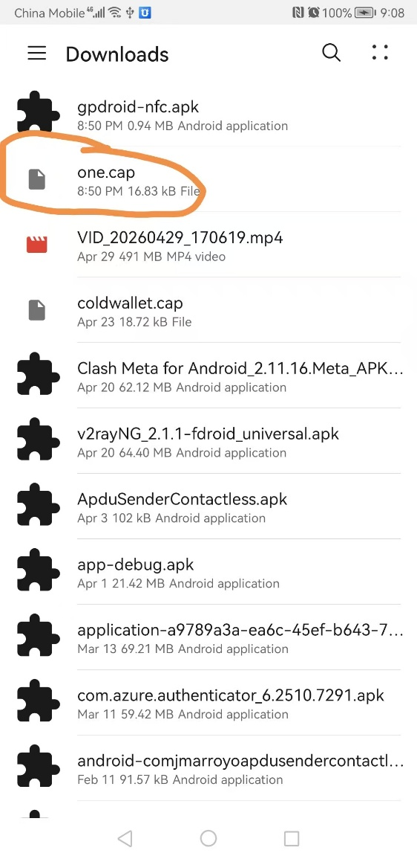
- 选择成功后显示如下
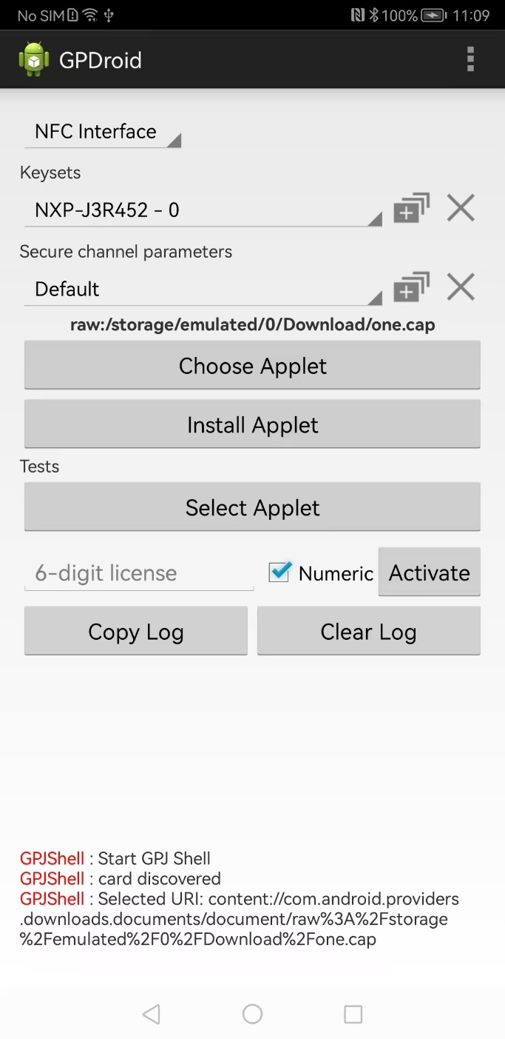
- 点击按钮Install Applet，安装成功显示“Installation Successful”
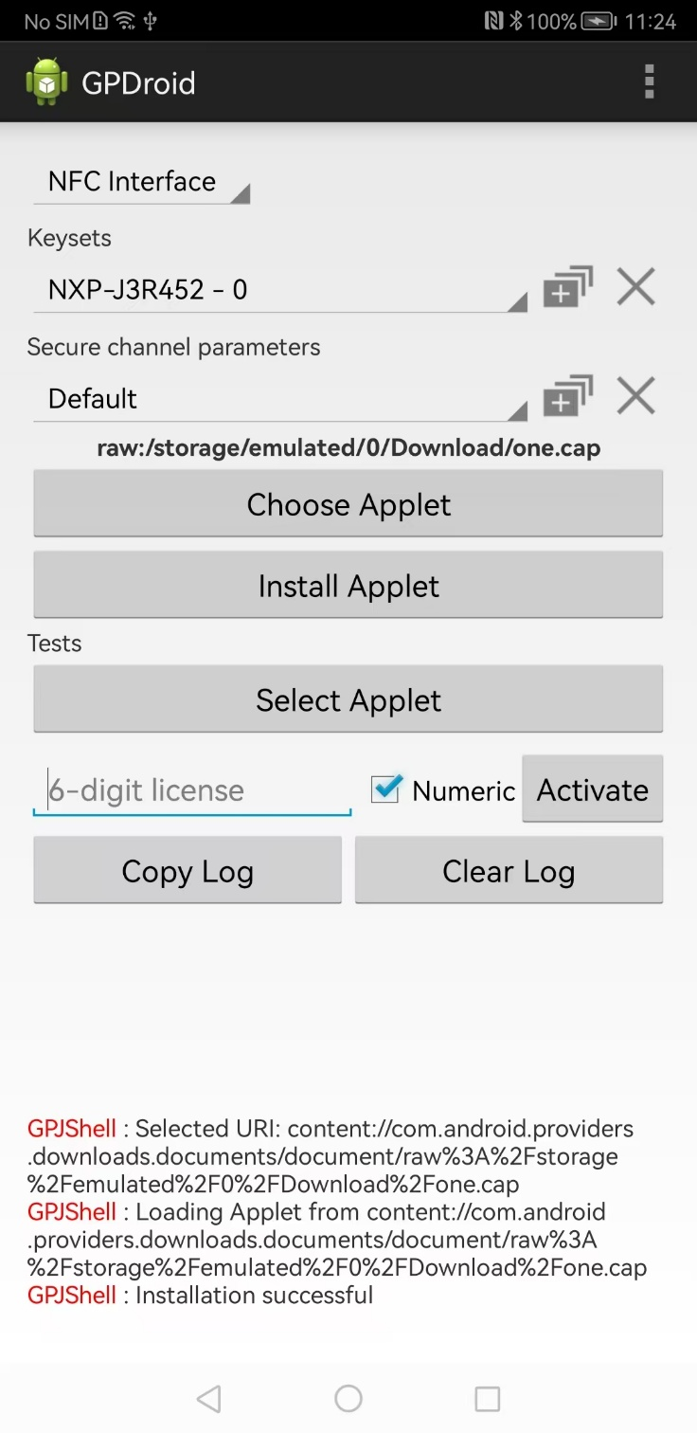
- 点击按钮“Select Applet”，查看8位卡号（29A8383C）
在日志中:GPJShell: Response: 29A8383C9000中查找
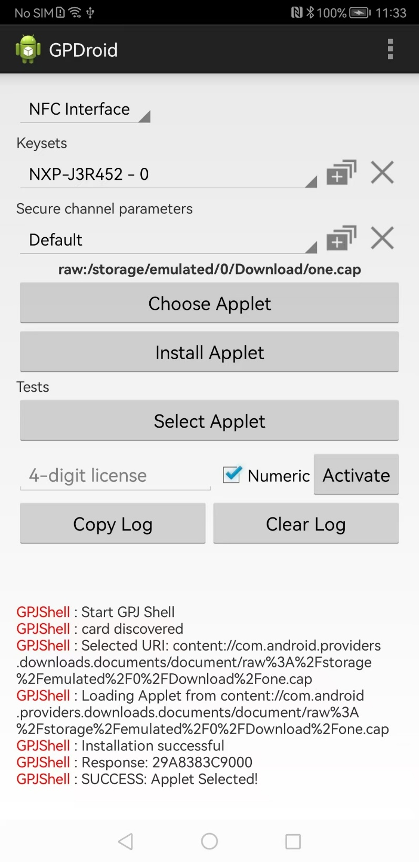

- 向软件发行人索要该卡号（29A8383C）对应的license，软件发行人根据卡号生成对应的license（这张卡对应的license是1349）
- 【可选】一旦操作过程中卡片离开过手机，就需要重新点击【Select Applet】按钮
- 在GPDroid APP中输入对应license，点击Activate按钮，激活成功显示如下：
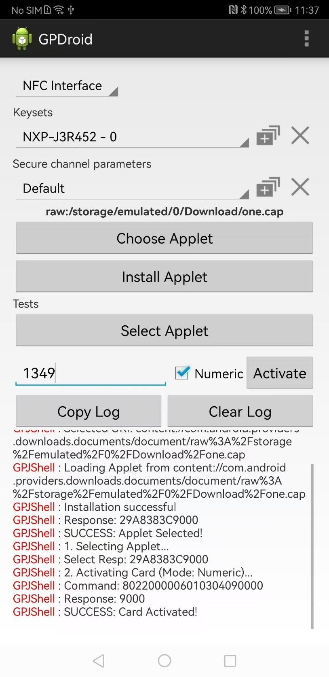
至此卡完成了出厂前的设置就可以交付给用户正常使用了。

